


모의침투
취약점 진단 보고서
System Penetration Test Report

모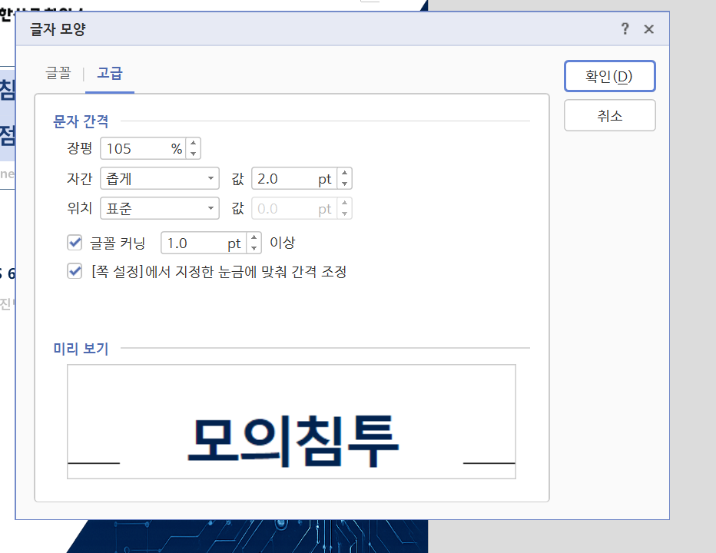의침투
취약점 진단 보고서
MSCSS 6기 장준혁
2026. 05. 26.

목차

0. 요약 0
0.1 진단 개요 0
0.2 주요 발견 취약점 0
0.3 위험도 분포 0

1. 진단 개요 0
1.1 진단 목적 및 배경 0
1.2 진단 대상 및 범위 0
1.3 수행 환경 및 도구 0
1.4 진단 방법론 0

2. 사전 정보 수집 0
2.1 Nmap 스캔 결과 0
2.2 공격 표면 분석 0

3. 취약점 진단 0
3.1 자동화 스캔 결과 (Nessus / OpenVAS) 0
3.2 위험도별 분류 0
3.3 주요 취약점 목록 0
3.4 공격 우선순위 선정 0

4. 취약점 익스플로잇 - Windows 0
4.1 취약점 개요 0
4.2 침투 수행 과정 0
4.3 보안 권고사항 0

5. 취약점 익스플로잇 - Linux 0
5.1 취약점 개요 0
5.2 침투 수행 과정 0
5.3 보안 권고사항 0

6. 포스트 익스플로잇 0
6.1 Windows 권한 상승 및 플래그 수집 0
6.2 Linux 권한 상승 및 플래그 수집 0

7. 결론 0
7.1 종합 평가 0
7.2 소견 0

0. 요약

1. 진단 개요

2. 사전 정보 수집

3. 취약점 진단

4. 취약점 익스플로잇 - Windows

5. 취약점 익스플로잇 - Linux

6. 포스트 익스플로잇

7. 결론

